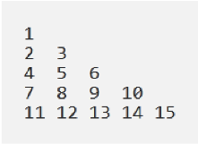

#include<stdio.h>

void main()

{

    int i, k=1, j;

    for(i=1; i <=5;i++)

    {

        for(j = 1; j <= i; j++)

        {

            printf("%d ", k);

            k++;

        }

        printf("\n");

    }

}

Output

1

2 3

4 5 6

7 8 9 10

11 12 13 14 15

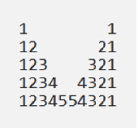

#include<stdio.h>

void main()

{

    int i, j;

    for(i = 1; i <= 5; i++)

    {

        for(j = 1; j <= i; j++)

            printf("%d", j);

        for(j = 1; j <= 2\*(5-i); j++)

            printf(" ");

        for(j = i ; j > 0 ; j--)

            printf("%d", j);

        printf("\n");

    }

}

Output

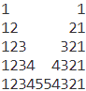

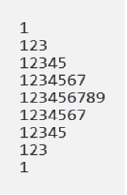

#include<stdio.h>

void main()

{

    int i, j;

    for(i = 1; i <= 9; i=i+2)

    {

        for(j = 1; j <= i; j++)

            printf("%d ", j);

        printf("\n");

    }

    for(i=7; i>0; i = i - 2)

    {

        for(j = i; j > 0; j--)

            printf("%d ", j);

        printf("\n");

    }

}

Output

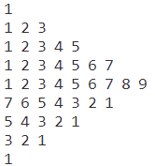

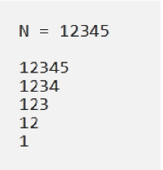

#include<stdio.h>

void main()

{

    int i, j, n;

    printf("N = ");

    scanf("%d", &n);

    for(i = n; i > 0 ; i--)

    {

        for(j = 1; j <= i; j++)

            printf("%d",j);

        printf("\n");

    }

}

Output



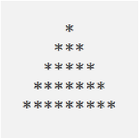

#include<stdio.h>

void main()

{

    int i, j, k;

    for(i = 1; i <= 9; i = i + 2)

    {

        for(j = (10 - i)/2; j >= 0; j--)

            printf(" ");

        for(k = 1; k <= i; k++)

            printf("\*");

        printf("\n");

    }

}

Output

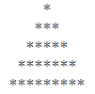

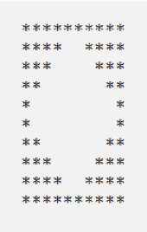

#include<stdio.h>

void main()

{

    int i, j, k;

    for(i = 1; i <= 5; i++)

    {

        for(j = 6 - i; j > 0; j--)

            printf("\*");

        for(k = (i\*2)-2; k > 0; k--)

            printf(" ");

        for(j = 6 - i; j > 0; j--)

            printf("\*");

        printf("\n");

    }

    for(i = 5; i > 0; i--)

    {

        for(j = 1; j <= 6 - i; j++)

            printf("\*");

        for(k = (i\*2)-2; k > 0; k--)

            printf(" ");

        for(j = 1; j <= 6 - i; j++)

            printf("\*");

        printf("\n");

    }

}

Output

